Cher licencié,

Cette année, la Fédération Française de Hand-ball a mis en place les licences électroniques.
Vous allez recevoir par mail votre licence (exemple ci-dessous)
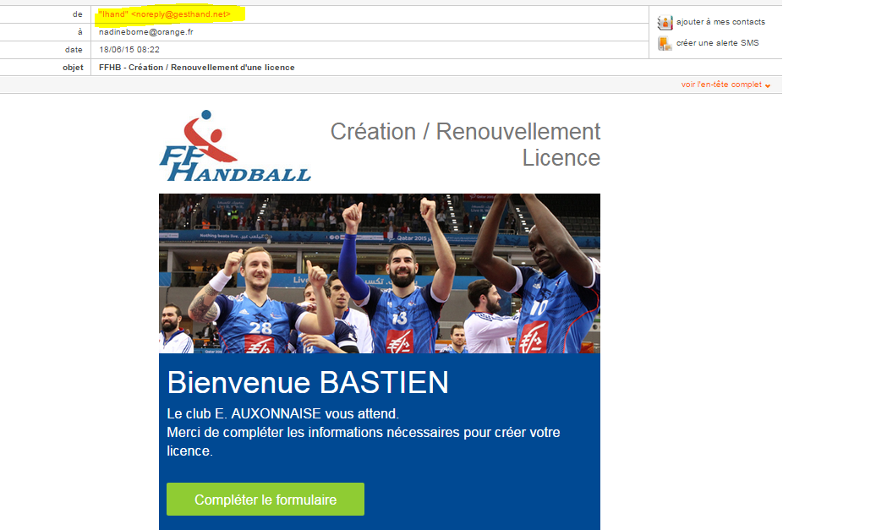

Il faut donc compléter le formulaire, à savoir :
- La catégorie dans laquelle tu joues
- Toutes les autres zones incomplètes (ex téléphone)
Cela va ouvrir une nouvelle fenêtre dans laquelle il faudra télécharger une photo (format photo d’identité), un certificat médical (tampon sur signature du médecin obligatoire), une pièce d’identité (CNI, passeport ou livret de famille pour mineurs) et une autorisation parentale pour les mineurs.
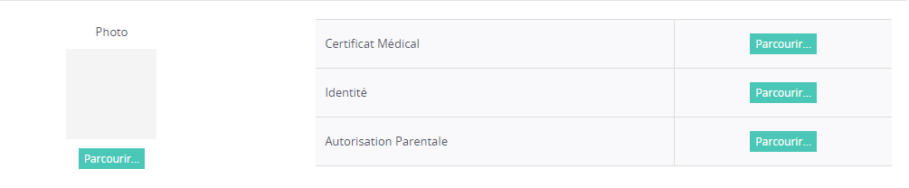

Une fois que la licence sera finalisée, il est impératif de fournir au club l’original du certificat médical. Attention, aucune licence ne sera validée sans ce document accompagné du paiement de la licence !

Toute licence qui ne sera pas conforme ne sera pas validée, ni par les secrétaires, ni par la ligue.
Si toutefois vous n’avez pas de scann, nous pourrons numériser les documents à votre place, il suffira de nous les faire parvenir.

